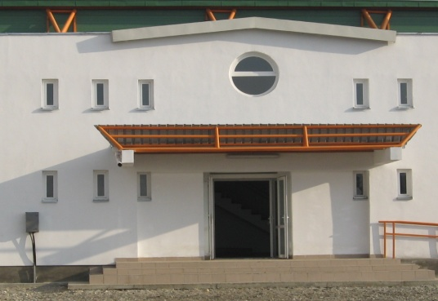

Sala de sport

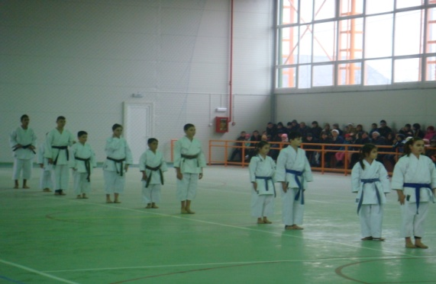

Activităţi sportive

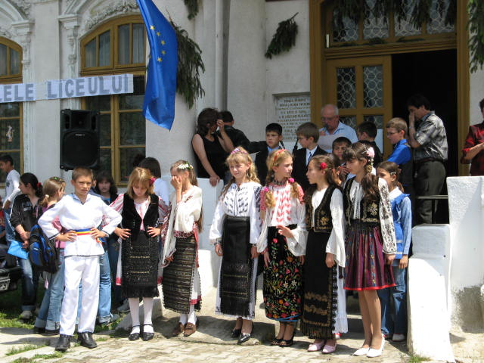

ACTIVITĂTI CULTURALE

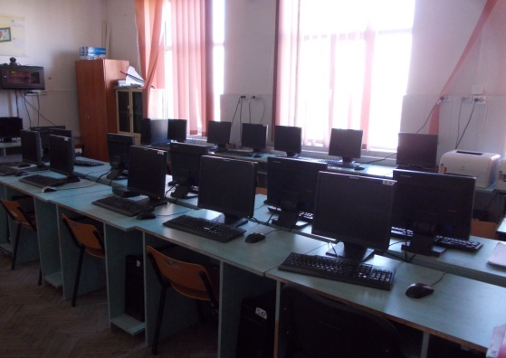

Laborator informatică

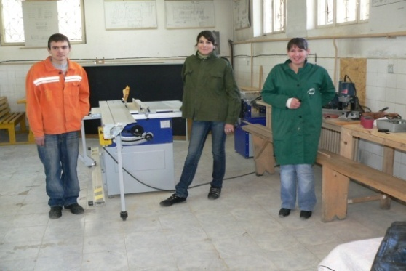

Atelier de instruire

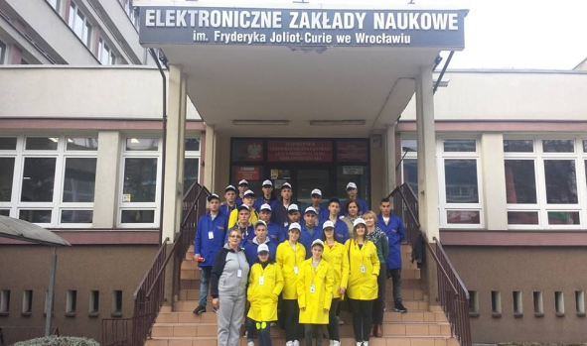

PROIECT ERASMUS +

LICEUL TEHNOLOGIC BÎLTENI
COM. BÎLTENI, JUD GORJ

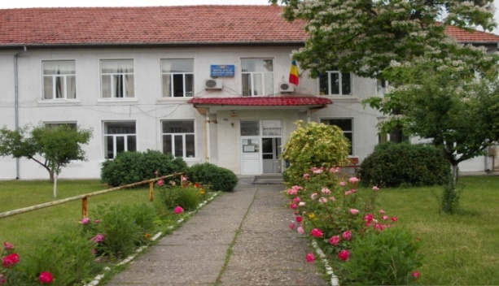

Adresa: loc. Bîlteni, jud. Gorj
Tel./Fax : 0253.233.027
E-mail: liceu_bilteni@yahoo.com
Site web : liceulbilteni.wordpress.com

Planul de şcolarizare
pentru anul şcolar 2019 - 2020

Clasa a IX-a , învăţământ liceal de zi :

- 1 clasă/ 28 elevi, profil Tehnic, domeniul Electric;

Clasa a IX-a , învăţământ profesional :
- 1 clasă/ 28 elevi, profil Tehnic , domeniul Mecanic-Maşinist utilaje cale şi terasamente

MOTTO :

Educaţia nu este numai instruire, ci este şi formare pentru viaţă. Educaţia înnobilează, înfrumuseţează, desăvârşeşte. Ea înseamnă
voinţă, dorinţă, angajare, responsabilitate, curaj,
iubire…
Educaţia este garantia viitorului.

NOI VĂ OFERIM :

- MESERII ATRACTIVE CE VĂ GARANTEAZA O PERSPECTIVĂ SIGURĂ ÎN VIITOR

- BURSE DE MERIT , DE STUDII ŞI SOCIALE

- PREMII DIN VENITURI EXTRABUGETARE

- PARTICIPARE GRATUITĂ LA COMPETIŢII SPORTIVE ŞI CULTURALE

- LABORATOARE ŞI CABINETE MODERNE

- CONSILIERE ŞI ORIENTARE ŞCOLARĂ

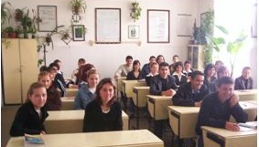

LABORATOR LIMBI MODERNE

BAZA MATERIALĂ

-30 săli de clasă ;
-3 laboratoare de informatică ;
-1 laborator de chimie ;
-1 laborator de biologie ;
-1 laborator de fizică ;
-1 cabinet de română ;
-1 cabinet de istorie ;
-1 cabinet de geografie ;
-1 cabinet psihopedagogic ;
-1 cabinet de limbi moderne ;
-1 cabinet de matematică ;
-2 cabinete tehnice ;
-3 ateliere de instruire ;
- centru de documentare şi informare;
-sala de sport cu 150 locuri.

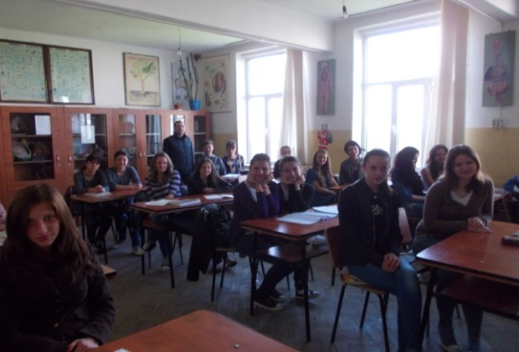

cabinet stiinte ALE naturii

